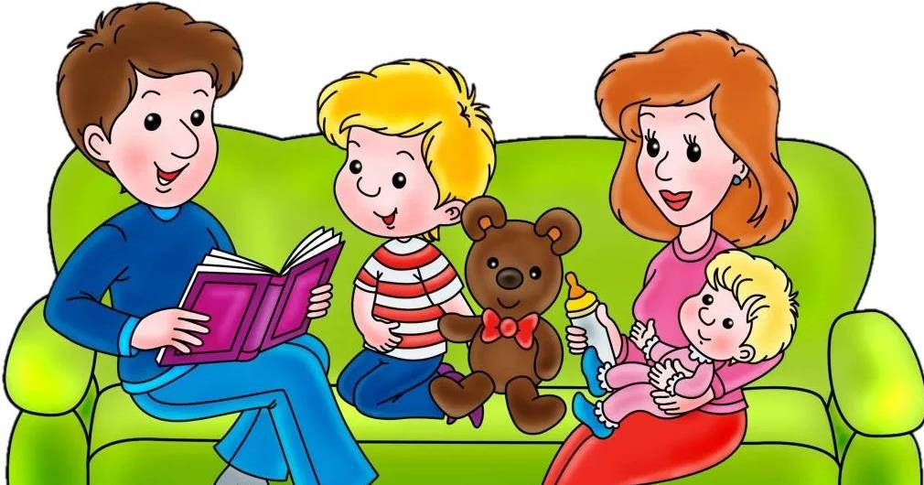
Консультация для родителей
«Особенности семейного воспитания детей с нарушениями речи».
Уважаемые родители! Речь ребёнка не возникает сама собой. Она развивается постепенно, иногда со значительными нарушениями. С момента рождения до поступления в школу ребёнку предстоит научиться правильно, произносить все звуки, накопить многотысячный запас слов, усвоить грамматический строй речи, овладеть связной речью. Ребёнок учится говорить на примере близких ему людей.
Речевые нарушения у детей являются достаточно серьезной проблемой нашего времени. При этом отклонения могут быть как незначительными, которым родители часто и не придают значения, так и серьезными. Воспитание детей с нарушением речи должно проходить с учетом рекомендаций специалистов, что поможет в несложных случаях полностью восстановить нарушенные функции или максимально адаптировать ребенка к дальнейшей жизни в ситуации, когда нарушения носят серьезный характер.
Довольно часто возникает ситуация, когда родители перед поступлением в школу с удивлением узнают, что их ребёнок не выговаривает один или несколько звуков и не думают, что это может помешать полноценно учиться в школе. Это связано с тем, что даже незначительные нарушения самостоятельно не проходят и требуют обязательного логопедического вмешательства. В зависимости от того, чем нарушения речи вызваны, занятия с логопедом могут быть различной продолжительности. Это во многом зависит от сложности анатомо-физиологических механизмов и от социальной среды. Как правило, в большинстве дошкольных учебных заведений занимаются воспитанием правильного произношения у детей.

Однако для того, чтобы подобная проблема не возникла перед школой, родители должны заранее проконсультироваться с логопедом и при необходимости начать заниматься.
Если у Вашего ребёнка имеется нарушение речи, то существуют некоторые особенности в воспитании ребёнка в семье:
Родители должны руководствоваться рекомендациями специалистов и, в зависимости от нарушений, оптимизировать физическое и психическое состояние ребенка. Особенно важно не упускать ни малейшей возможности для восстановления его соматического состояния.
Суть семьи состоит в принятии ребенка таким, какой он есть всеми членами семьи. Необходимо, чтобы ребенок полностью включался в семейную жизнь. Воспитание детей с нарушением речи заключается в проявлении любви и уважения к каждому члену семьи, благодаря чему у ребенка формируется личностная зрелость, эмоциональная стабильность и настойчивость в решении любых жизненных проблем.
Любовь родителей формирует у ребенка с речевыми нарушениями мотивацию к обучению. Для этого необходимо с учетом рекомендаций специалистов создать необходимые условия – так называемую коррекционно-образовательную среду, способствующую развитию у ребенка интереса к познанию окружающего мира. Так же следует понимать, что на фоне отклонений в речевом развитии воспитание детей нельзя ограничивать исключительно образовательными учреждениями, нужно организовать Вашему ребёнку посещение учреждений дополнительного образования. Активное участие родителей в воспитании позволяет решить не только проблемы ребенка, но и способствует разрешению внутренних психологических трудностей родителей.
Роль родителей в воспитании детей с нарушением речи состоит в участии в процессе адаптации как ребенка к окружающей среде, так и окружающей среды к потребностям ребенка. Если жизнь в семье наполнена любовью и уважением, это позволит ребенку научиться проявлять самостоятельность в решении многих жизненных проблем.

Из-за существующих проблем в речевом развитии, процесс психологического взросления обычно протекает более медленно и с трудностями. Поэтому воспитание детей с нарушениями речи должно быть направлено на социализацию ребенка. Успех этого во многом зависит от того, насколько родители смогут привить ребенку интерес к окружающим взрослым людям и сверстникам и стремление к познанию окружающего мира.
Воспитание детей с речевыми нарушениями должно быть направлено на формирование трудовых навыков. Начинать необходимо в раннем детстве с элементарных требований – уборки игрушек, вещей и санитарно-гигиеническому уходу за собой. Именно эти навыки постепенно прививают у ребенка любовь к труду и потребность участвовать в общественно-полезной деятельности.
Конечно, воспитание детей с нарушением речи требует проявления большей любви и понимания к своему ребёнку. Родители должны постараться рассмотреть у ребёнка таланты, увидеть его индивидуальность и самобытность. Как правило, дети с речевыми нарушениями достаточно часто обладают способностью к творчеству. Это может быть рисование, лепка, танцы или моделирование. Необходимо помочь ребенку рассмотреть свой талант и развить его, что поможет ему в дальнейшем увеличить собственную самооценку.
В нашем обществе стараются скорее не замечать детей с различными отклонениями, чем помогать им. К сожалению, подобные взгляды довольно часто распространяются и на семью, которая не обеспечивает на должном уровне воспитание детей с нарушением речи.
Выделяют ряд основных причин, приводящих к такому отношению:
- низкий уровень психолого-педагогических знаний родителей, необходимых для правильно воспитания ребенка с речевыми отклонениями;
- личностные особенности родителей, которые выражаются в неприятии ребенка и его проблем;
- невозможность родителей преодолеть стереотипы общества, навязывающие определенную модель отношения к больным детям, что приводит к замыканию родителей на собственных проблемах;

- сложности внутри семьи, которые связаны с непониманием родителями роли отца и матери, несовместимость нравственных позиций родителей, неорганизованный быт, состояние собственного здоровья, материальные проблемы и загруженность на работе.
Это приводит к тому, что ребенка практически не замечают, а он остается один на один со своими проблемами и оказывается абсолютно неготовыми к взрослой жизни. Уважаемые родители, будьте лучшими помощниками Ваших детей, не допускайте ошибок и уделяйте им больше внимания! Надеюсь, что эта статья поможет Вам советами и будет полезной.

